Distributivgesetz
Beispiel: 
Ausmultiplizieren
Ausklammern
4 · (3 + 2)
4 · 2
3 + 2
+
=
4 · 3
4
4
4
4
2
3

4 · 3 + 4 · 2 = 4 · (3 + 2)
- Gib die Rechnungen zu den Bildern an (siehe Beispiel).
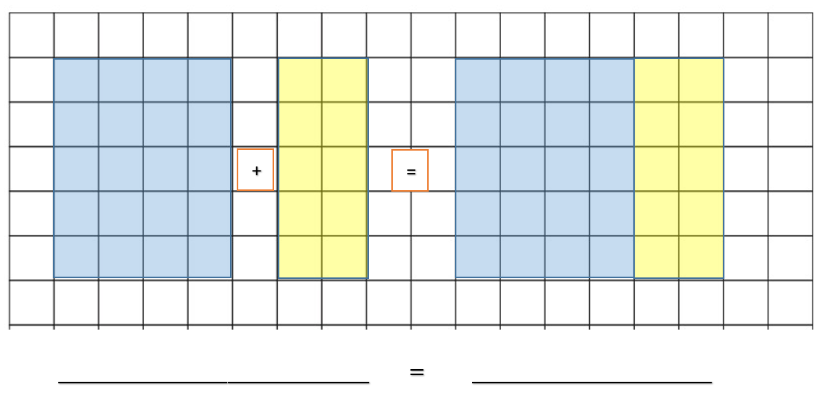

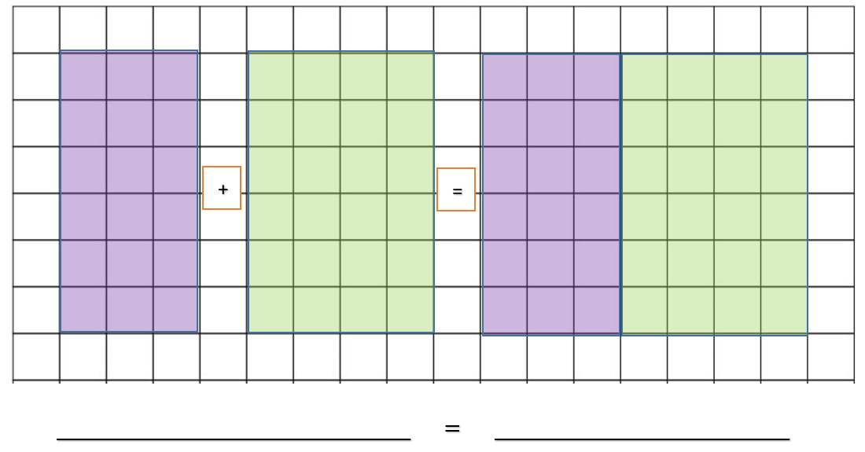

- Zeichne die Bilder zu den Rechnungen.
- 3 · 5 + 3 · 2 = 3 · (5 + 2) (Ausklammern)

- 4 · (3 + 7) = 4 · 3 + 4 · 7 (Ausmultiplizieren)

- 6 · 3 + 6 · 5 = 6 · (3 + 5) (Aus_____________)

- Wende das Distributivgesetz an und berechne.
- 7 · 13 + 7 · 17 = 7 · (_________) = _________________________
- 26 · 4 + 24 · 4 = (_________) · 4 = _________________________
- (10 + 2) · 14 = _________+ _________ = ___________________
- 9 · (10 + 5) = _________+ _________ = ____________________
- 6 · 24 – 6 · 4 = ___________________ = ____________________
- 5 · 104 = 5 · (_____ + _____) = _______+_______ = __________
- 25 : 4 + 15 : 4 = ________________________________________
- (56 + 77) : 7 = _________________________________________

